Спортивно-трудовой вторник. «ОнлайнЛЕТО58»
«Зарядка - в радость!»
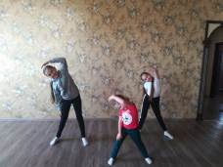
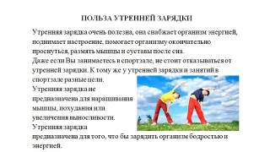
Хорошо, что многие мамы и папы понимают важность зарядки для ребенка и специально встают по утрам на полчаса пораньше, чтобы успеть взбодриться и подготовить организм к учебному дню с помощью эффективных упражнений для детей. Сегодня в рамках проекта «ОнлайнЛЕТО58» у детей и родителей была такая возможность. С помощью подготовленных ресурсов всего за 20 минут можно было освоить комплекс из 15 упражнений для повышения тонуса мышц, исправления осанки. 30 июня ребятишки МБОУ СОШ с.Татарский Канадей с удовольствием проделали несложные упражнения под веселую музыку. Такой полезный ритуал, как зарядка, дети обещали выполнять каждое утро.
В спортивно-трудовой вторник ученикам начальных классов Филиала ООШ с. Никольское нужно было сделать утреннюю зарядку и фото с чемпионом.

Написать мини-сочинение на тему: «Роль зарядки в поддержании хорошего самочувствия» – такое задание получили ребята постарше.
А самым старшим, восьмиклассникам и девятиклассникам – подготовить «Мой режим дня» в рисунках или на фото.
Приветствовалась также помощь родителям по саду, огороду, во дворе, в доме.
Всем ребятам, в качестве напоминания о противопожарной безопасности, предложено посмотреть соответствующие видеоролики, подготовить памятки, рисунки, плакаты. Фотографии и видео проведенного дня размещены в соцсети Инстаграм на школьной странице https://#doroga_pamyati_nikolskaya .

